**Игра "Путешествие в страну Витаминию"**

**Цель: *пропаганда здорового образа жизни среди детей*.**

**Задачи:**

***• Воспитывать навыки здорового образа жизни.***

***• Продолжать знакомить с правилами питания.***

***• Расширить знания детей о пользе витаминов для здоровья человека.***

***• Закрепить знания о полезных продуктах, формировать у детей***

***представления о содержании витаминов в овощах и фруктах.***

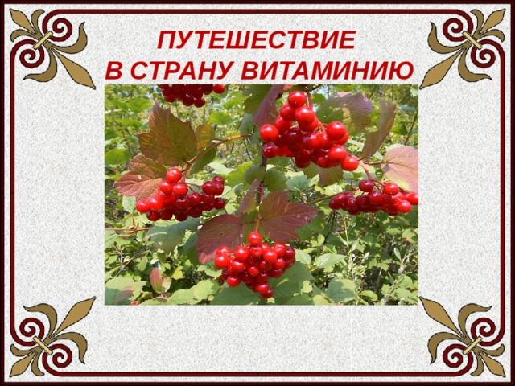

**Здравствуйте дорогие ребята! Я предлагаю вам отправиться вместе со мной в**

**путешествие. А куда мы отправимся, вы узнаете из стихотворения.**

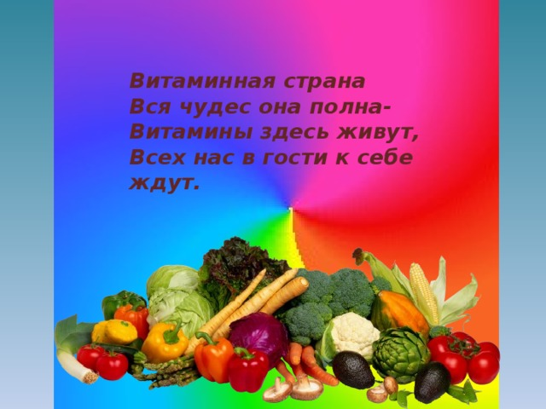

**Ведущий. Ребята! Наш организм устроен так, что для полноценного**

**здорового существования ему необходимо питание. Питание – это то, что мы с вами кушаем каждый день. А что вы любите есть больше всего?**

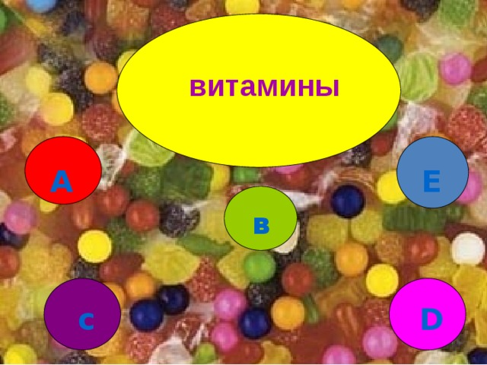

**Помни истину простую, Лучше видит только тот,**

**Кто жует морковь сырую. Или сок морковный пьет.**

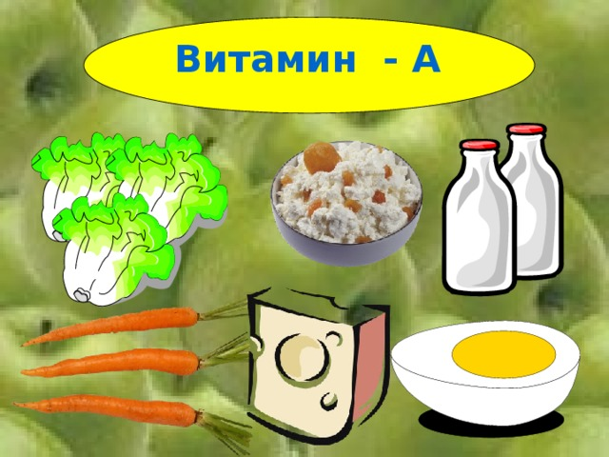

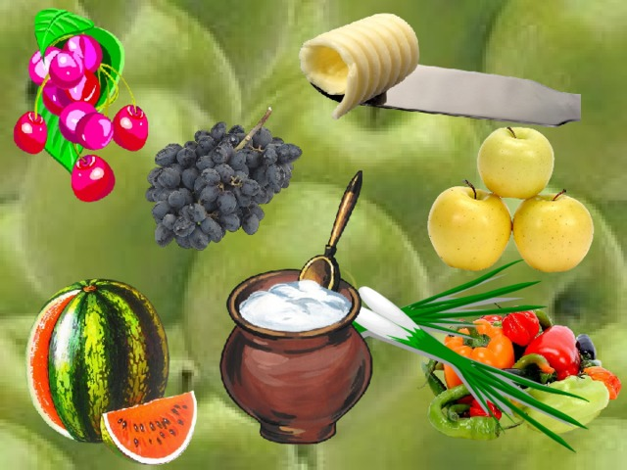

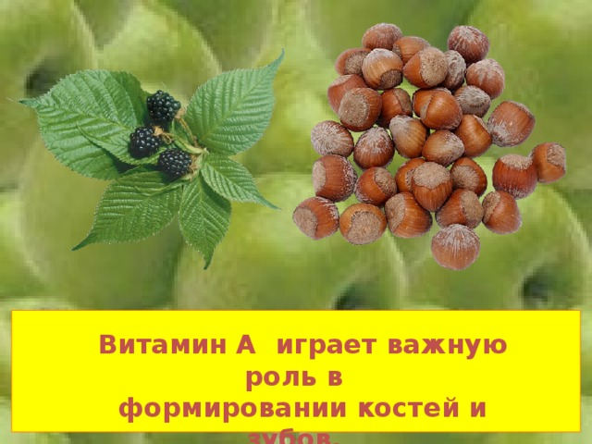

**Это, ребята, самый главный витамин.**

**Он и нервы нам подлечит, И сердечко укрепит,**

**И мозги нам зарядит, И повысит аппетит.**

**Вот какой важный этот витамин В !**

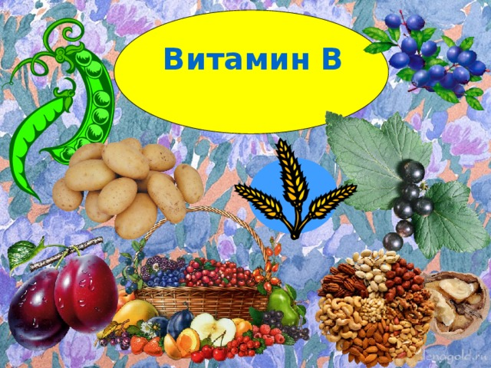

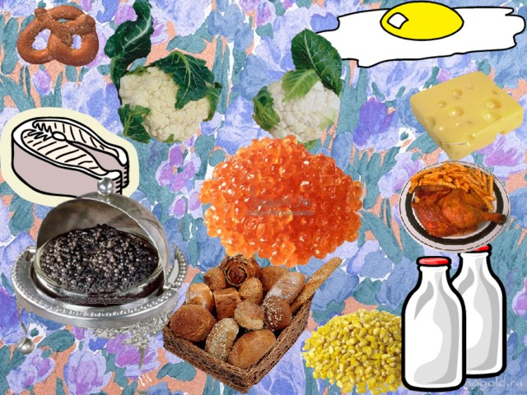

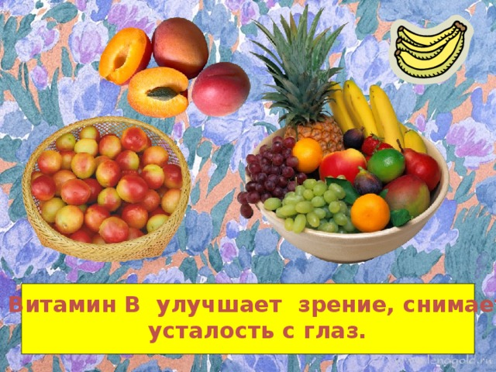

**От простуды и ангины. Помогают апельсины.**

**Ну а лучше съесть лимон, Хоть и очень кислый он.**

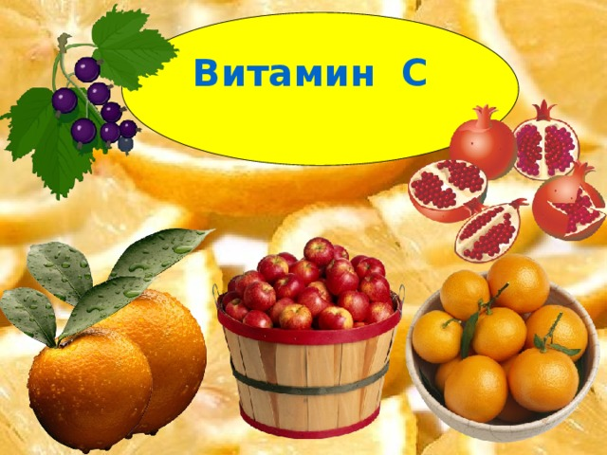

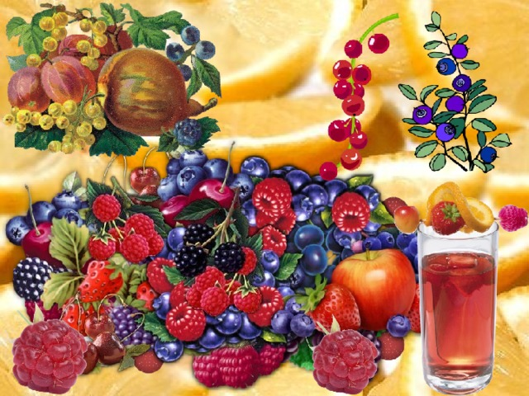

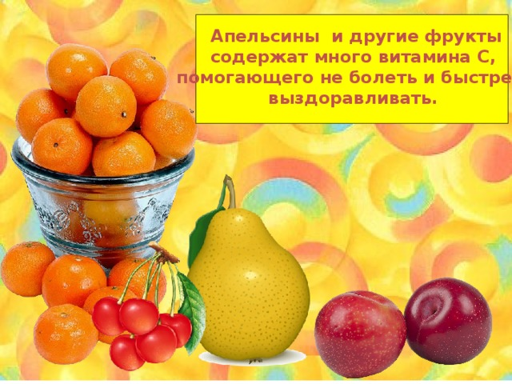

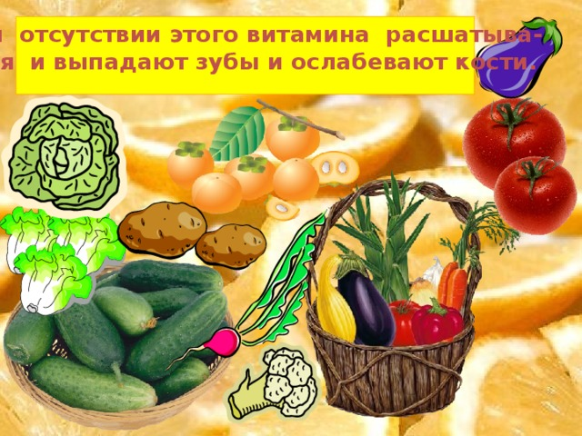

**При отсутствии этого витамина расшатываются и выпадают зубы и ослабевают кости.**

**Рыбий жир всего полезней,**

**Хоть противный, надо пить.**

**Он спасает от болезней,**

**Без болезней лучше жить.**

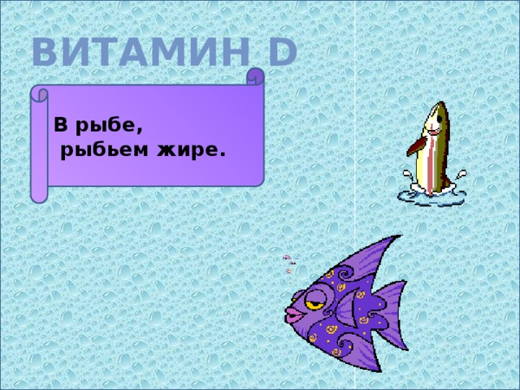

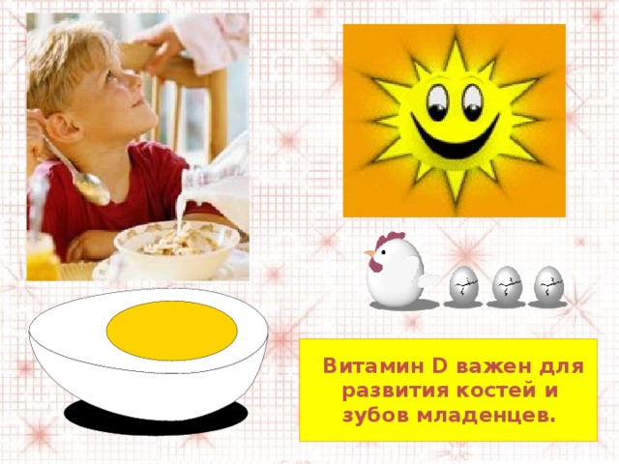

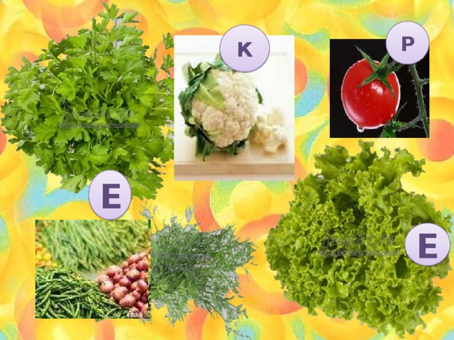

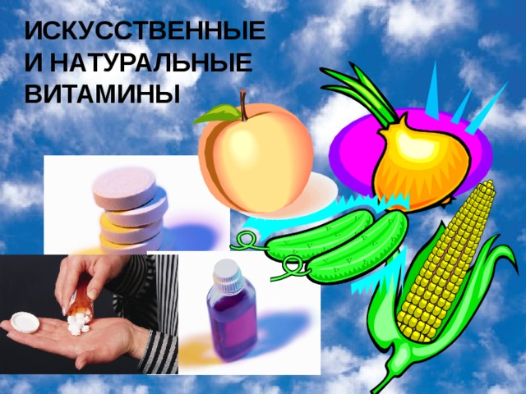

**Учитель . Молодцы! А теперь задание – разгадать загадки о**

**продуктах. Но не просто разгадать их. А еще нужно будет сказать, из какой**

**сказки этот продукт.**

**2-е з а д а н и е.**

**• Кругла а не месяц, Желта а не масло, С хвостом, а не мышь? *(Репа.)***

**– А из какой это сказки, вам подскажет стихотворение:**

**• Кто-то за кого-то ухватился цепко.Ох, никак не вытянуть, ох, засела крепко!**

**Но еще помощники скоро прибегут,**

**Победит упрямицу дружный общий труд! *(Сказка «Репка».)***

**• Золотая голова велика, тяжела. Золотая голова отдохнуть прилегла.**

**Голова велика – только шея тонка. *(Тыква. Сказка «Золушка».)***

**• Сидит дед, Во сто шуб одет. Кто его раздевает –**

**Тот слезы проливает. *(Лук. Сказка «Приключения Чипполино».)***

**• У родителей и деток. Вся одежда из монеток. Ног нет, а движется;**

**Перья есть, а не летает; Глаза есть, а не мигает.**

***(Рыба. Сказка «О рыбаке и рыбке», «По щучьему велению…».)***

**– Молодцы! И с этим заданием мы справились!**

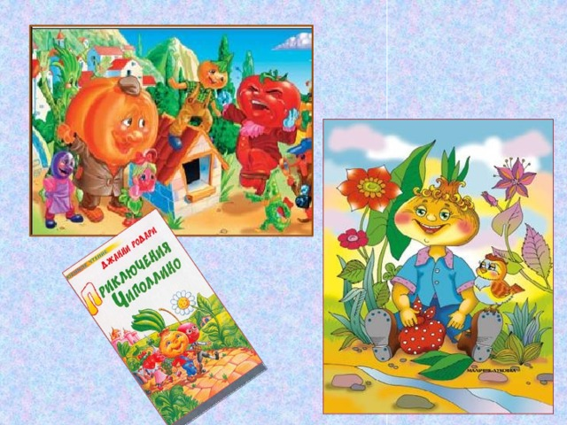

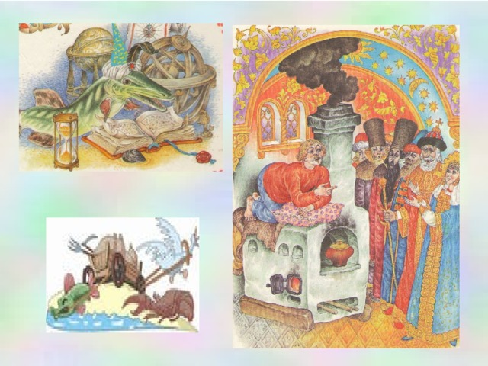

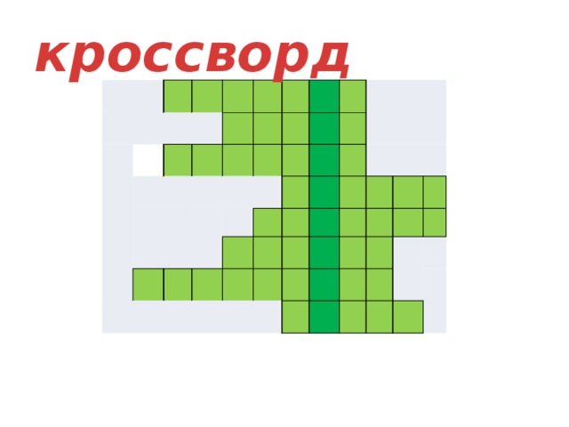

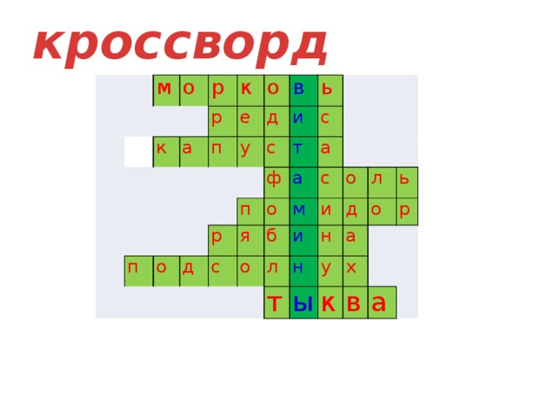

**3-е задание: Викторина**

**Вопросы.**

**1. Цветами какого растения украшала свою причёску королева Франции?**

**(Картофеля.)**

**2. От какого слова происходит название «капуста», что оно означает? (От**

**слова «капут» - голова.)**

**3. Что носили рыцари на груди, как талисман? (Луковицу.)**

**4. В каком овощном растении находится 90% воды? (В капусте.)**

**5. Какое растение используют в Индии для ловли обезьян? (Тыкву.)**

**6. Какое растение в средние века считалось лакомством гномов?**

**(Морковь.)**

**7. Откуда родом картофель? (Из Южной Америки.)**

**8. В какой стране огурцы растут в лесу, обвивая деревья, как лианы? (В**

**Индии.)**

**9. Из какого растения в Средней Азии делают посуду? (Из тыквы.)**

**10. От летучих веществ какого растения гибнут болезнетворные бактерии?**

**(От лука; вещества называются фитонцидами.)**

**11. Какое вещество особенно ценится в моркови? (Каротин; попадая в**

**организм человека, превращается в витамин А.)**

**12. Почему в пищу надо употреблять больше овощей? (В них много**

**витаминов, различных солей и других полезных для нашего здоровья**

**веществ.)**

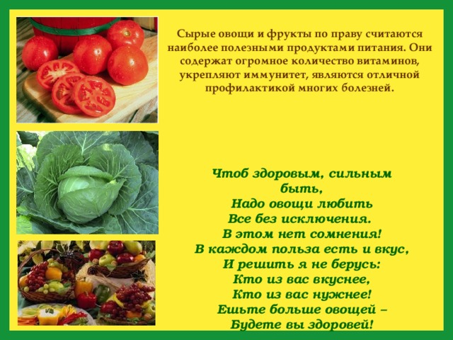

**Итак, дети, каждому человеку, чтобы хорошо расти, быть сильным и**

**крепким, не болеть, иметь здоровые зубы, быстрее выздоравливать, нужны**

**ЧТО? *(Дети: "Витамины!").***

**– Понравилось вам путешествие в страну «Витаминию»? Приходите к нам**

**еще, и мы с вами вновь отправимся в путешествие. А вот куда, узнаете при**

**нашей новой встрече. До свидания! До новых встреч!**

